**가상 네트워크 만들기**

**가상 네트워크 만들기**

1. [Portal.azure.com](http://www.portal.azure.com) 에 접속하여 Microsoft 계정으로 로그인합니다.
2. 좌측의 가상네트워크 또는 상단의 검색에 가상 네트워크를 검색하여 리소스를 만듭니다.

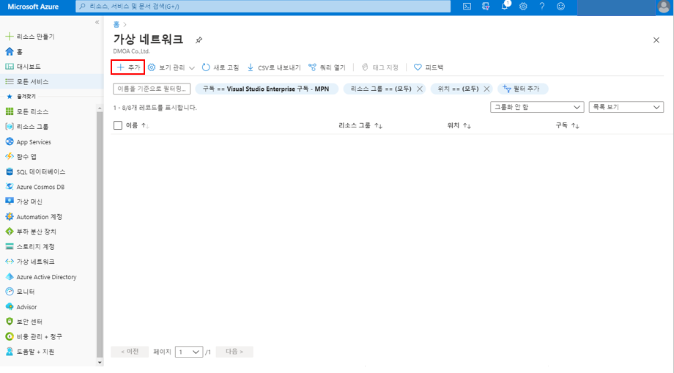

1. 가상 네트워크 만들기에 필요한 정보를 입력합니다.

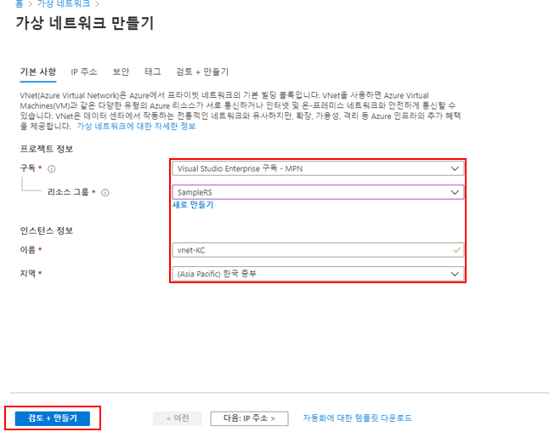

-1-

1. 기본값으로 만들어진 IP주소와 Subnet을 확인하고 만들기를 클릭합니다.

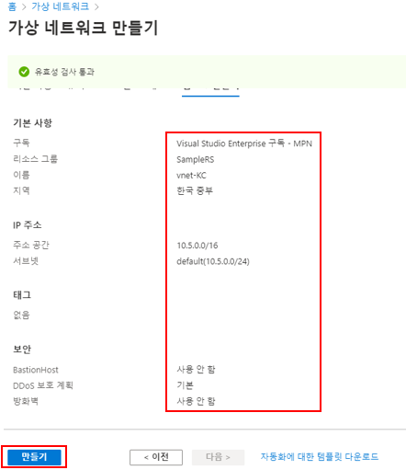

**가상 머신 만들기(2개)**

1. 가상 머신 만들기 과정을 참고하여 가상 머신을 만듭니다. 단, 가상 머신을 만들 때 네트워킹 탭에서 위에서 만든 가상 네트워크를 각 2개의 VM에 연결해줍니다.

이미지: Window Server 2019 Datacenter

크기: Standard_DS1_v2 – 1 vcpu, 3.5GiB 메모리

공용 인바운드 포트: 선택한 포트 허용

인바운드 포트 선택: RDP(3389)

[네트워킹 탭] – [가상 네트워크]: 위에서 만든 가상 네트워크로 지정

-2-

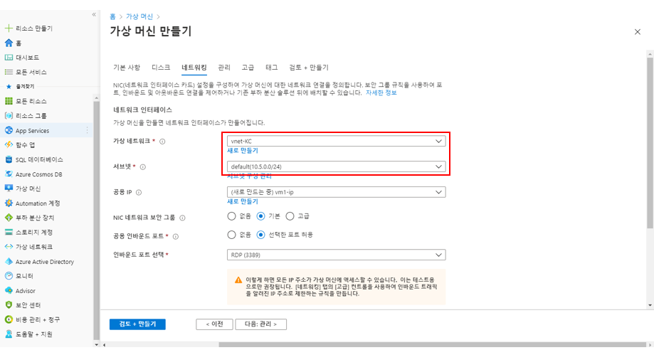

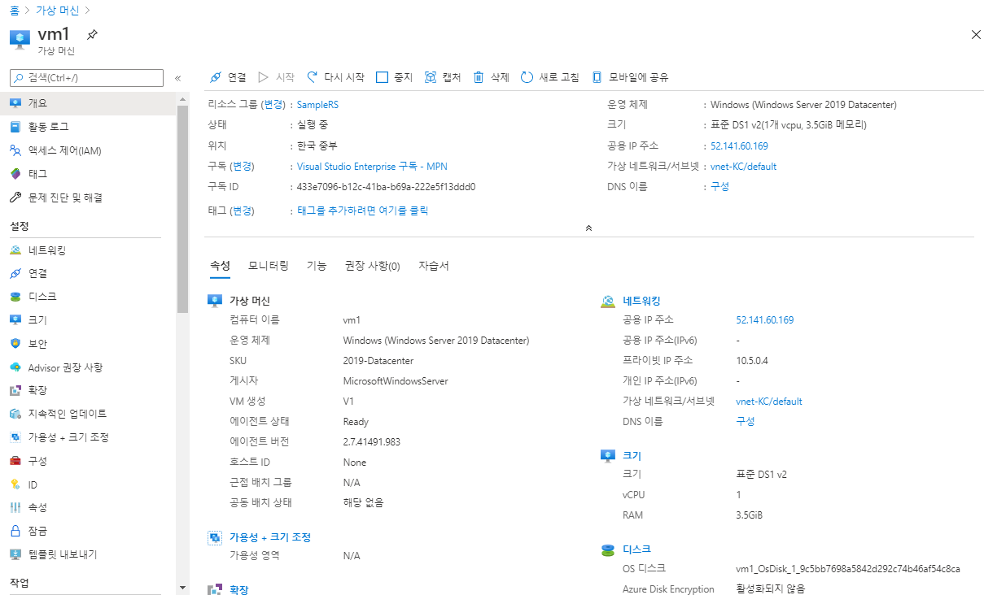

1. 2번 가상 머신을 RDP로 접속하여 하단 윈도우 검색에 powershell을 검색합니다. RDP 접속 방법은 Create a Virtual Machine 과정을 참고하시기 바랍니다.

-3-

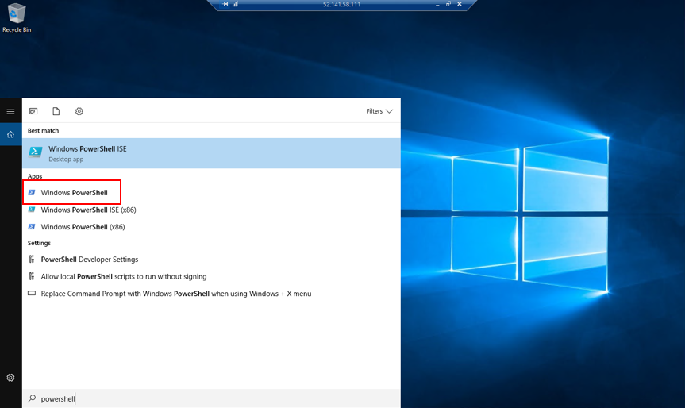

1. 아래 명령어를 powershell에 입력합니다.

New-NetFirewallRule -DisplayName “allow ICMPv4-In” -Protocol ICMPv4

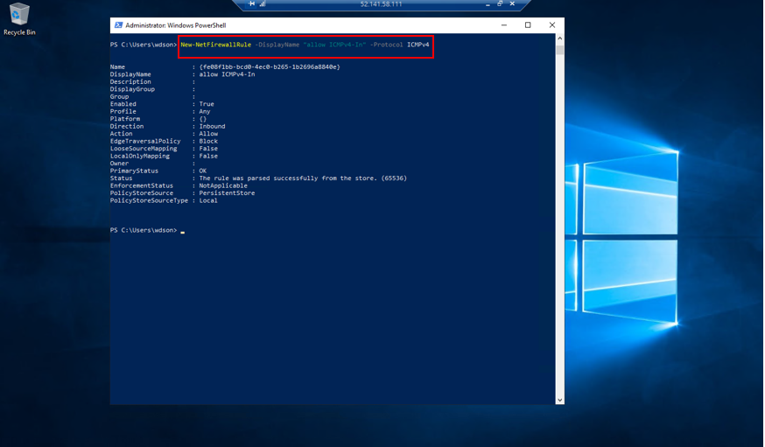

1. 1번 가상 머신에 RDP로 원격 접속하여 윈도우 검색에 cmd를 입력합니다.

-4-

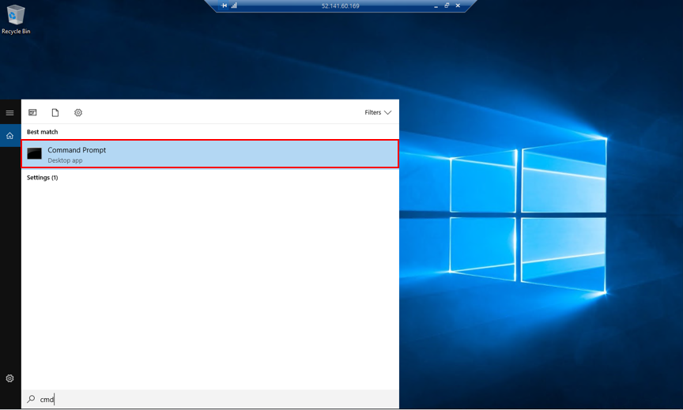

1. cmd창에 2번 가상 머신의 이름으로 ping을 보냅니다.

Ping vm이름 ex) ping vm2

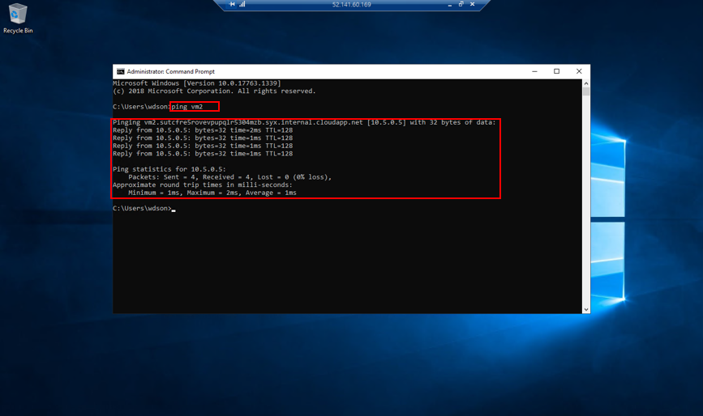

-5-